（ADN9）顾客特殊要求
更新项目序号 | 更新项目名称 | 更新时间 | 客户协议编号
CAM部分 | 1 | 20240822 | 321749《通用EQ_ITECH》赵修贺2024-07-19顾客质量要求评审表
预审部分 | 4.1），7）-10） | 20240822 | 321749《通用EQ_ITECH》赵修贺2024-07-19顾客质量要求评审表
共用部分 | 1.2），2.4）-6）；3.3）-8）；4.4）-6）；5.5），7）-9） | 20240822 | 321749《通用EQ_ITECH》赵修贺2024-07-19顾客质量要求评审表
预审部分 | 1-6 | 20230519 | 32174《通用EQ_ITECH》赵修贺2023-05-04顾客质量要求评审表
共用部分 | 1-5 | 20230519 | 32174《通用EQ_ITECH》赵修贺2023-05-04顾客质量要求评审表
备注：更新的内容以蓝色字体显示。

共用部分：
- 叠层
1）客户制板说明中的铜厚是成品铜厚不是基铜
2）翘曲度≤0.75%
- 线路，阻抗
1)单纯只是确认阻抗的，当计算出来的阻抗在客户要求范围内时不要提EQ
2)允许在工艺边(GM2层)上铺铜，铺铜是避开工艺边上的短线。
3）允许在废辅助板上铺铜，废辅助板如下图所示，此区域没有任何的元件和线路。
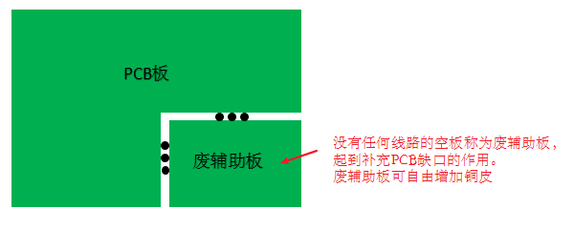
4）孔径≥6mm时，接受按我司公差控制
5）长宽比例小于2:1的槽孔，接受我司公差控制
6）过孔壁镀铜厚度平均值不小于20um，单点不小于18um。

3.阻焊
1）客户设计的阻焊桥都默认要保留，如果超出极限能力做不出阻焊桥时，接受开通窗
2）按键位置开通窗与制板说明不符时，按键位置按开通窗制作
3) 无论过孔是否开窗，一律按文件制作，不需要更改孔的开窗。
4）客户设计文件中过孔孔径＜0.5mm且两面不开窗的，按塞孔做。
5）客户设计文件中过孔孔径≥0.5mm且两面不开窗的，若无法塞孔，按盖油制作、接受油墨入孔、孔圈发红等不良。
6）单面开窗的孔，接受卡锡珠、堵孔等不良。
7）孔径＜0.5mm的双面开窗孔，接受卡锡珠、堵孔等不良。
8）客户无要求时，阻焊颜色默认为绿色
4.字符
1）字符丝印模糊、残缺的，字符有空间的进行调整，无空间的接受模糊残缺
2）标记添加在同一面，不允许两面都加，板内无空间时添加在工艺边或者废辅助板上
3）UL标识必须添加，如果添加不下，请反馈给销售，销售反馈给采购。
4）LOGO、UL标识优先加在TOP或BOT层，其次加在废辅助板上、最后加在工艺边上，如果所有位置都没有空间，则EQ与客户确认
5）客户无要求时，字符颜色默认为白色
6）板子都要加我司LOGO和UL标识，如果客户订单文件与此要求冲突，则与客户EQ确认，如果指定的板材没有经过UL认证，则通知销售与客户采购沟通
5.外形
1）客户GM1层为外形层，GM2层为工艺边层，工艺边设计按照客户订单文件制作，不允许更改客户设计，无工艺边也不允许添加。
2） 工艺边上的孔为定位孔，若工艺边上没有设计定位孔，我司可按我司设计需求添加。没有工艺边和定位孔时不允许在板内添加定位孔。（如下图所示）

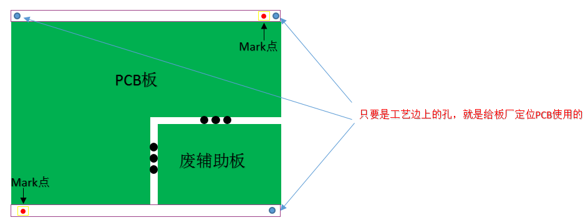
- Mark点按客户文件制作，不允许更改
- 工艺边上的短线（如下图）是用来测试的，不允许删除，没有也不用添加。
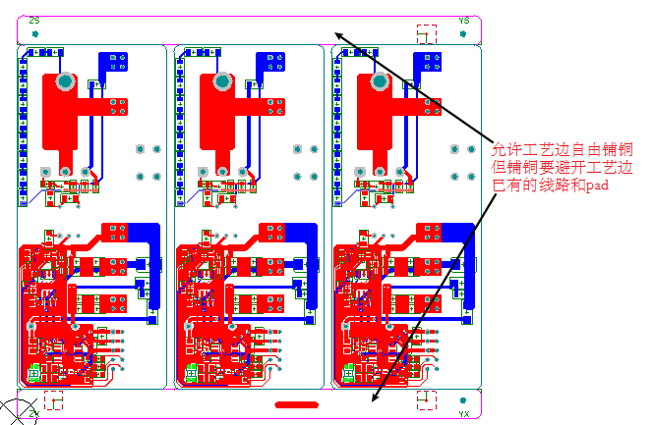
5）拼版允许锣槽锣进工艺边，尺寸≤1mm。如下图所示，
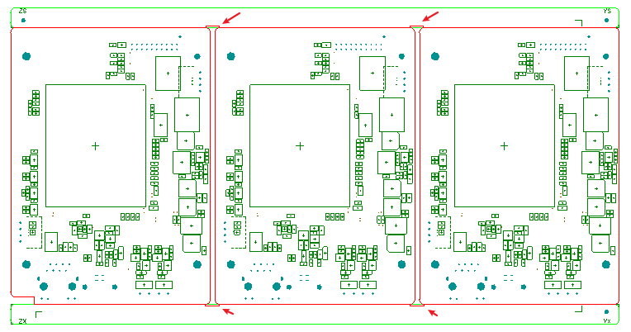
6）V-CUT线未V到工艺边时，默认允许V通工艺边，如下图所示
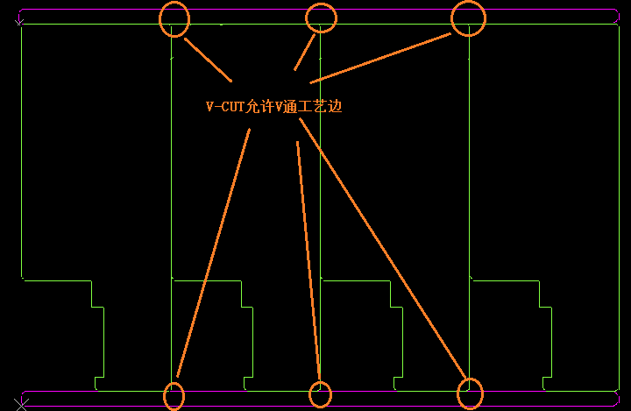

7）V-CUT要求按照下表执行，忽略Gerber以及其他设计文件中的要求
V-Cut角度 | 30°+/-15°
V-cut偏移 | ≤0.1mm
板厚 | V-Cut余厚
0.5mm-1.0mm | 0.35mm+/-0.1mm
1.1mm-1.6mm | 0.4mm+/-0.1mm
1.7mm-2.5mm | 0.5mm+/-0.1mm
2.5mm-3.5mm | 0.6mm+/-0.1mm
8）MARK点没有添加保护环的，我司自行添加保护环，保护环不允许露铜，客户接受保护环不完整
9）客户标准邮票孔是：孔径0.6mm，孔间距0.3mm，请按文件制作，不允许修改孔径、孔间距。如果制板文件中邮票孔孔径和孔间距与此要求冲突，能按文件制作则按文件，如果按文件制作有困难则按此标准修改邮票孔

预审部分：
1.同一订单重复下单的，出现相同问题按照前一次回复结果制作。
2.预审在系统填写板材信息时必须填写板材型号，如IT-180A，不允许填写板材类型FR4等
3.有阻抗设计的必须勾选阻抗测试报告
4. 客户制板说明共三项要求，说明如下：
1).PCB制作要求：共9个，需仔细阅读。第9项“其他说明”是客户的特别说明。特别说明里的制作要求优先级最高，需仔细阅读。在特别说明里如果出现括号，且括号里写了一些“如…等...”，只是举例说明，不代表实际制作要求，请忽略。当客规与制版说明中第9项要求相矛盾时，请与客户EQ确认
2).钢网制作要求：给钢网厂家看的，与板厂无关，请忽略。
3).板厂要求：这部分是固定要求，每款PCB都是这些要求。
5.问客邮箱有两个，每次问客必须发送两个邮箱：chy@itech.sh；fyp@itech.sh。
6.“问客邮件主题”或“EQ文件名称”至少有一个需含有客户Gerber名称。如下图
注意：优先建议“问客邮件主题”和“EQ文件名称”都包含客户Gerber名称。
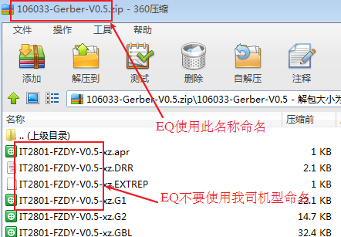

7. 允许我司自行调整阻抗线的线宽、线距来达到阻抗值要求
8. 如果计算出来的板厚值和阻抗值在我司要求值的公差范围内，叠层不需要发EQ确认
9. 基铜铜厚我司自行选择，客户不确认基铜铜厚
10. 有阻抗要求的，需勾选阻抗测试报告

CAM部分：
1.不允许叉板出货

